作曲者の思いを読み取りながら、歌い方の工夫をしよう！

赤とんぼ

|  |  |  |  |
| --- | --- | --- | --- |
| ２年 | 組 | 番 |  |

１　歌詞の内容を理解しよう！

|  |  |  |  |
| --- | --- | --- | --- |
|  | 歌詞 | 内容　歌詞の下線部分を訳そう！ | 次の質問について調べよう！ |
| １ | 夕やけ小やけの  赤とんぼ  **負われて見たのは**  **いつの日か** | おんぶされて見ていたのは  いつのことだったかなぁ～ | 誰の、いつのころの情景や思い出？  　作詞者：　　　　　　　　　　　の    　　　　　　　　頃の思い出。 |
| ２ | 山の畑の  桑の実を  小籠に摘んだは  まぼろしか | 山の畑にある  桑の木の実を  小籠に摘んで楽しんでいたのは  幻だったのかなぁ～ |
| ３ | 十五で姐は  嫁に行き  お里のたよりも  **絶えはてた** | １５歳で、自分の面倒を見てくれていた人（ベビーシッターみたいな子守娘）はお嫁に行った。  いつしか手紙も来なくなったなぁ。 |
| ４ | 夕やけ小やけの  赤とんぼ  とまっているよ  竿の先 | 今、目の前で止まっているよ  竿の先に… | ４番の歌詞の内容は大人になった作詞者が  どこで実際に赤とんぼを見ている様子？  　　　　　　　（都道府県名） |

２　作詞者と作曲者について調べよう！

|  |  |  |  |
| --- | --- | --- | --- |
| ※写真またはイラストを貼る | 作詞者  　　　　　県生まれの詩人 | ※写真またはイラストを貼る | 作曲者  　　　　　　生まれ  区内の小学校の校歌も作曲。  言葉の抑揚に合わせた旋律線を付けるこだわりがあった人。 |

３　楽譜から作曲者の表現意図を読み取って考えよう！

１番から４番まで共通して、最後は***p***（ややおさえて）という表現の指示があります。

作曲者が、***p***（ややおさえて）と指示した理由はなんだろう。歌詞の内容から自分で考えてみよう！

では、どんな音色で歌うと良いのだろう。そして、その音色はどうやったら音で表せるんだろう…。

音色や歌い方の工夫

この***mf***は「あか」「くわ」「よめ」という言葉を明確に伝えるためのもの。では、どうやって歌うといいの？（音の重心）

⇒

このデクレシェンドは、何を伝えたい指示かな？どんな効果があるかな？

⇒

では、「の」の後に気を付けることは？

⇒

旋律が　　　　するから　　　　　　　　して歌いたい。息の流し方はどうしたらいいかな？

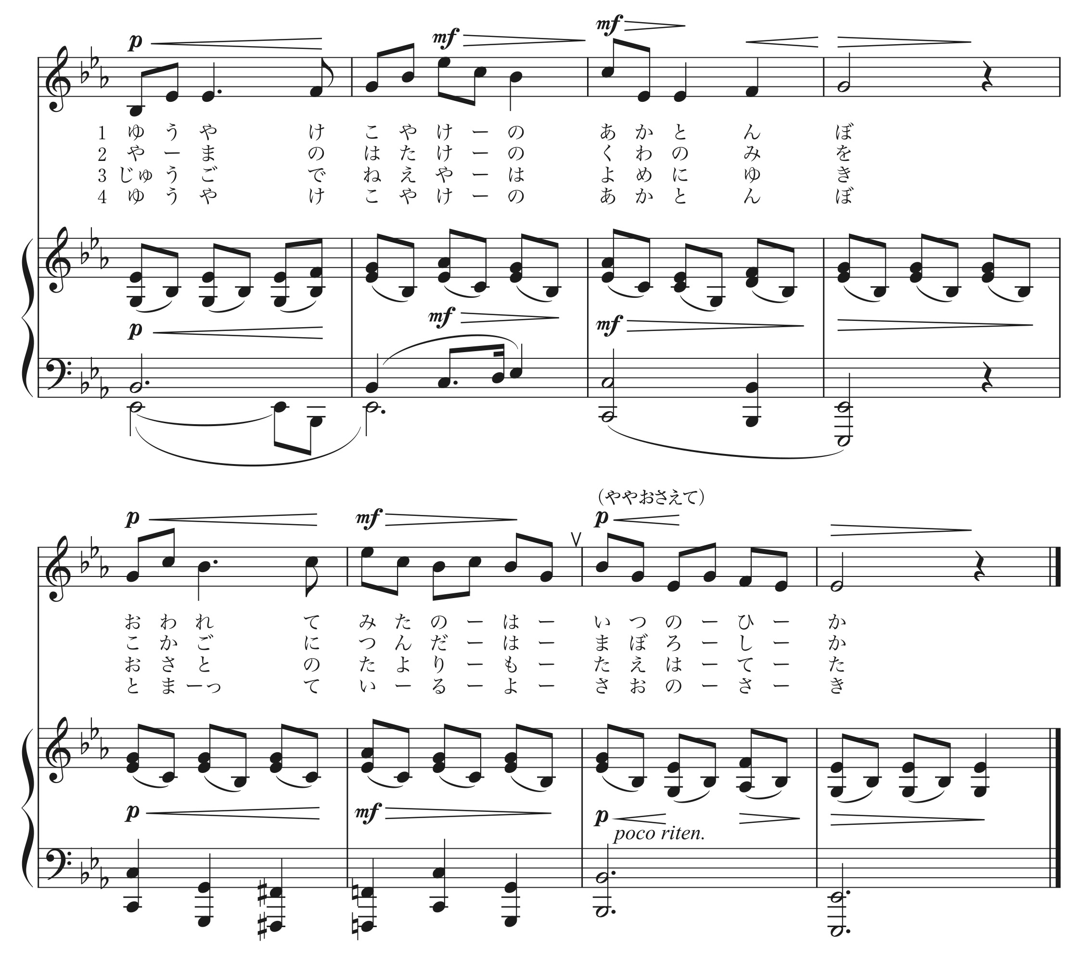

***p***にした理由は何だろう？ 何を表現したいのかな？

⇒

歌い方の工夫（具体的にするよ！）

どんな音色？　⇒ そのためには？

①

②

③

④

*poco*（ポコ）ちょっと　少し

*riten.*（リテヌート）…ただちに遅く。

だけど*rit.*（リタルダンド）とどんな違いがあるのかなぁ？

⇒

伴奏のところにかいてあるけど、歌はどうするといいの？

|  |  |  |  |
| --- | --- | --- | --- |
| ２年 | 組 | 番 |  |

４　演奏発表で私は　　　　　　番を歌唱します。

どのように歌うのか、歌詞を使いながら自分の工夫を解説しましょう。また、注意点なども書きましょう。

|  |
| --- |
|  |
|  |
|  |
|  |
|  |

５　演奏発表までに、考えた歌い方の実現をどのように目指していくのか具体的に書きましょう！

|  |
| --- |
|  |
|  |
|  |
|  |

MEMO